10^{ο} Εργαστηριο Κατασκευή περιοριστικού χάρτη.

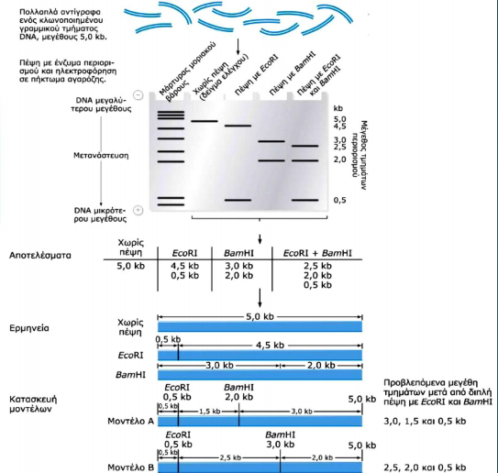

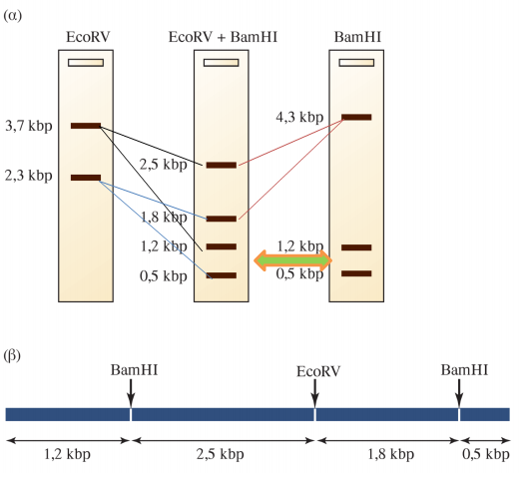
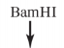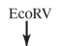
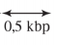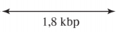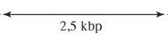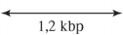

(α)Δεδομένα ηλεκτροφόρησης μετά απο πέψη τμήματος DNA μεγέθους (άκοπου) 6kbp. Απο αριστερά μονή πέψη με EcoRV, κατόπιν διπλή πέψη με EcoRV και BamH1 και τέλος μονή πεψη με BamH1. Από τα δεδομένα των παραπάνω πέψεων κατασκευάζουμε τον ευθύγραμμο περιοριστικό χάρτη, λαμβάνοντας υπ όψιν μας τα εξής:
- Η πέψη με EcoRV αποδίδει δύο ανισομεγέθη τμήματα 3,7 και 2,3 kbp. Σημειώνουμε την θέση EcoRV.
- Δεδομένου ότι τα τμήματα μεγέθους 1,2 kbp και 0,5 kbp εμφανίζονται και στη μονή πέψη με BamH1 αλλά και στη διπλή πέψη, θα πρέπει να βρίσκονται στα άκρα.
- Το τμήμα μεγέθους 4,3 kbp της διπλής πέψης κόβεται σε δύο τμήματα 1,8kbp και 2,5 kbp.
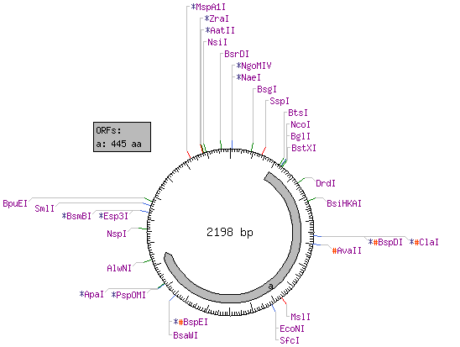
Παράδειγμα περιοριστιού χάρτη σε κυκλική μορφή γονιδίου μεγέθους 2198 bp και πρωτείνης 445 αμινοξέων. Στο χάρτη αναφέρονται μόνο οι μοναδικές περιοριστικές θέσεις (υπάρχουν και άλλες που όμως απαντώνται περισσότερες απο μια φορά ). Ο χάρτης δημιουργήθηκε με τη χρήση του προγράμματος NEBcutter (https://nc2.neb.com/NEBcutter2/) και αφορά την νουκλεοτιδική αλληλουχία με κώδικο AF265576. στην Genbank (https://www.ncbi.nlm.nih.gov/nuccore/AF265576.1)

